

**Серия “Технология”**

**Инструкция**

**КАК УСТАНОВИТЬ И ЗАРЕГИСТРИРОВАТЬСЯ В Mijorney**

                          От 12.02.2024

В папку РО6  
  
**Встановлення Discord і Midjourney**

1. Встановіть Discord і Midjourney та оплатіть підписку (від $10 на місяць). Уважно дотримуйтесь інструкцій із відео:

### **Встановлення та використання InsightFaceSwap**

### Після встановлення Midjounrey, натисніть [тут](https://discord.com/oauth2/authorize?client_id=1090660574196674713&permissions=274877945856&scope=bot), виберіть створений вами сервер і натисніть Authorize.

### Додавання InsightFaceSwap бота. На лівій панелі управління основним каналом натисніть Налаштувати канал (⚙️) — Права доступу — Додати учасників або ролі — InsightFaceSwap бот.

### Використовуйте команду /saveid, щоб завантажити своє фото. Найкраще зняти селфі на телефон. Якщо носите окуляри, зніміть їх.

### Використовуйте команду /imagine для генерації фотографії (промпт нижче).

### Збільште потрібне зображення, натиснувши U1-U4.

### Натисніть на збільшеному зображенні правою кнопкою миші та виберіть *Застосунки - INSwapper*.

### Ваш портрет готовий!

### **Чарівний промпт для Midjourney**

– Замініть виділену ***жирним*** частину промпта на потрібний вам сюжет і опис зовнішності. Обов'язково уточніть колір і довжину волосся, наявність і розмір бороди, наявність окулярів. На моєму прикладі це має такий вигляд:

*Portrait of* ***35 years old businessman with cheetah, mountains, sunglasses, short beard, blue jacket, jeans,*** *Cinematic, Photoshoot, Shot on 25mm lens, Depth of Field, Tilt Blur, Shutter Speed 1/1000, F/22, White Balance, 32k, Super-Resolution, Pro Photo RGB, Half rear Lighting, Backlight, Dramatic Lighting, Incandescent, Soft Lighting, Volumetric, Conte-Jour, Global Illumination, Screen Space Global Illumination, Scattering, Shadows, Rough, Shimmering, Lumen Reflections, Screen Space Reflections, Diffraction Grading, Chromatic Aberration, GB Displacement, Scan Lines, Ambient Occlusion, Anti-Aliasing, FKAA, TXAA, RTX, SSAO, OpenGL-Shader’s, Post Processing, Post-Production, Cell Shading, Tone Mapping, CGI, VFX, SFX, insanely detailed and intricate, hyper maximalist, elegant, dynamic pose, photography, volumetric, ultra-detailed, intricate details, super detailed, ambient* ***--ar 9:16***

Параметр --ar відповідає за пропорції кадру. 9:16 - це пропорції екрана телефона (вертикальне фото). Якщо видалити параметр або встановити його на 1:1, генеруватиметься квадратне фото. 16:9 - горизонтальне фото. Змінити пропорції кадру можна і після генерації за допомогою налаштувань Midjourney.

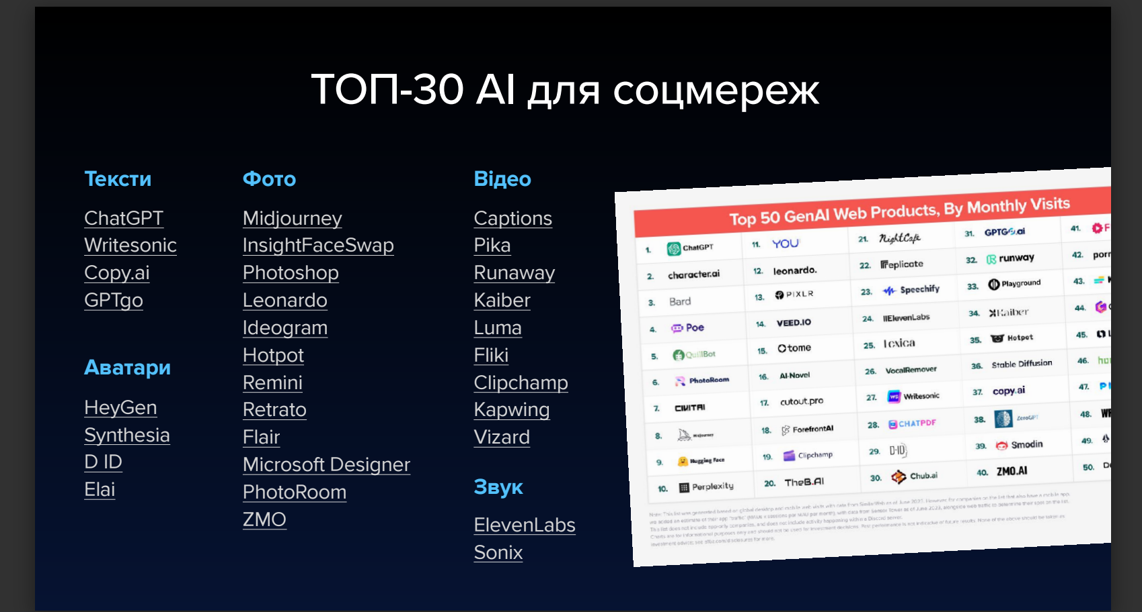  
<https://drive.google.com/file/d/15EOk4Egu9xSyW2A5ptnt3nKZl0LpeAqU/view>